9年级语文第12课时《书法的欣赏与运用》拓展作业

**【拓展任务一】赏书法，揽名胜**

1.寻访“燕京八景”之一的“卢沟晓月”时，同学们看到了卢沟桥东西两块石碑。下面对乾隆御书“卢沟晓月”和康熙御书《察永定河》碑文①的理解，全都正确的一项是（ ）

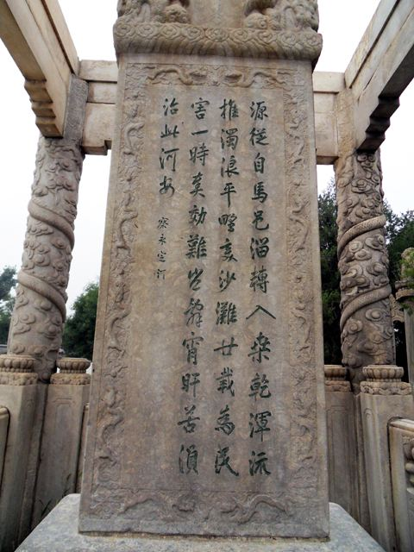

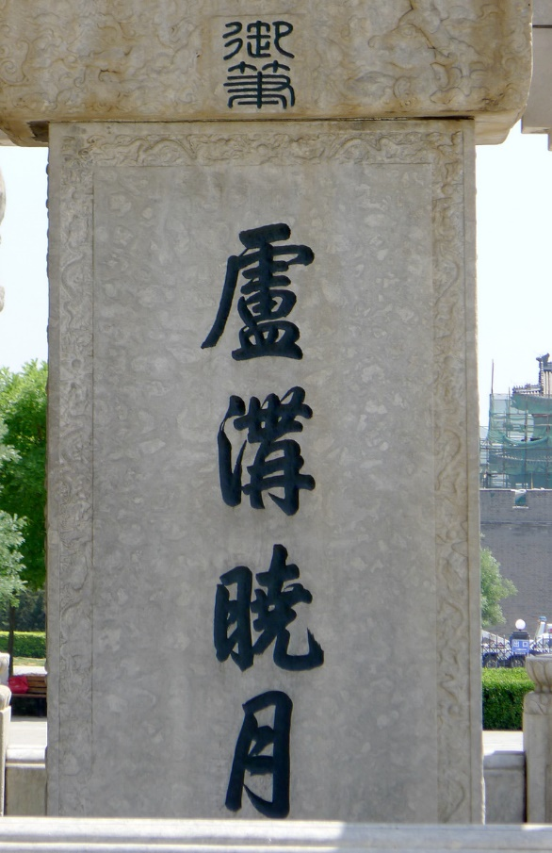

“卢沟晓月”碑文 《察永定河》碑文

A.“卢沟晓月”碑文字体匀细圆转，潇洒飘逸；《察永定河》的碑文内容反映了康熙皇帝对永定河洪水长期泛滥、危害百姓的状况，深感痛心无奈。

B.“卢沟晓月”碑文字体用笔温润，丰满浑厚；《察永定河》碑文内容反映了康熙皇帝了解水患，体察百姓疾苦，并决心大力治水，保一方平安。

C.“卢沟晓月”碑文字体匀细圆转，潇洒飘逸；《察永定河》碑文内容反映了康熙皇帝了解水患，体察百姓疾苦，并决心大力治水，保一方平安。

D.“卢沟晓月”碑文字体用笔温润，丰满浑厚；《察永定河》的碑文内容反映了康熙皇帝对永定河洪水长期泛滥、危害百姓的状况，深感痛心无奈。

注：①[康熙御书《察永定河》碑文]出自康熙四十年（1698年）十一月御笔《察永定河诗》，内容为“源从自马邑，流转入桑乾，浑流推浊浪，平野变沙滩。廿载为民害，一时奏效难。岂辞宵旰苦，须治此河安”。

2.虎丘是古运河边上的重要景点。在虎丘的碑廊里，有颜真卿的碑刻。同学们结合颜真卿的生平简介，对碑刻的字体纷纷表达自己的看法,下列选项中看法正确的一项是（ ）

【颜真卿简介】

颜真卿，字清臣，唐代中期杰出的书法家，伟大的爱国主义者。他创立的“颜体”楷书与赵孟頫、柳公权、欧阳询并称“楷书四大家”。开元间中进士。安史之乱，抗贼有功，入京历任吏部尚书，太子太师，封鲁郡开国公，故又世称颜鲁公。德宗时，李希烈叛乱，颜真卿以社稷为重，亲赴敌营，晓以大义，终为李希烈缢杀，终年77岁。德宗诏文曰：“器质天资，公忠杰出，出入四朝，坚贞一志。”

【颜真卿碑刻拓本】

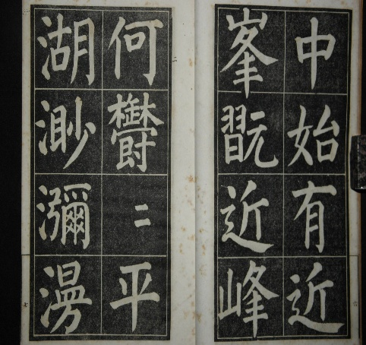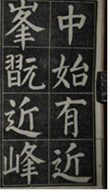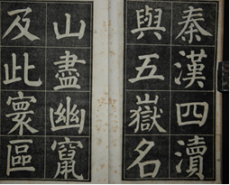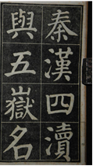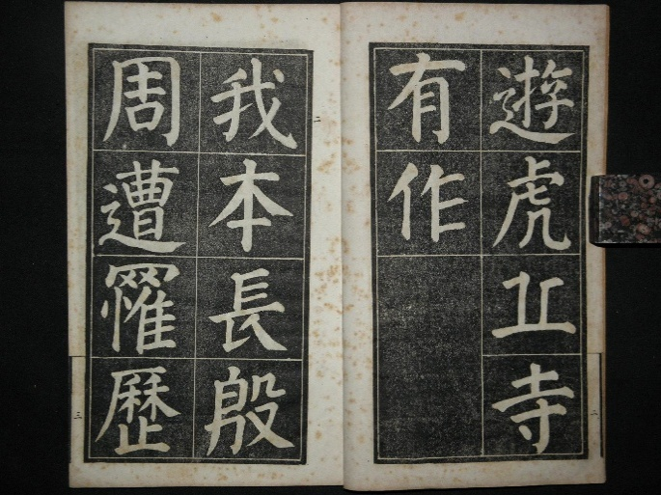

注：碑刻内容选自颜真卿书唐朝清远道士的《同沈恭子游虎丘寺有作》：我本长殷周，遭罹历秦汉。四渎与五岳，名山尽幽窜。及此寰区中，始有近峰玩。近峰何郁郁，平湖渺弥漫。

A.字体端庄大气，用笔雄健有力，犹如铮铮铁骨。

B.笔画粗细适当，行云流水，具有洒脱浪漫气质。

C.整体上，疏密有度，笔画连绵，犹如铮铮铁骨。

D.字体圆润，笔画流畅飞扬，具有洒脱浪漫气质。

**【拓展任务二】赏书法，识英雄**

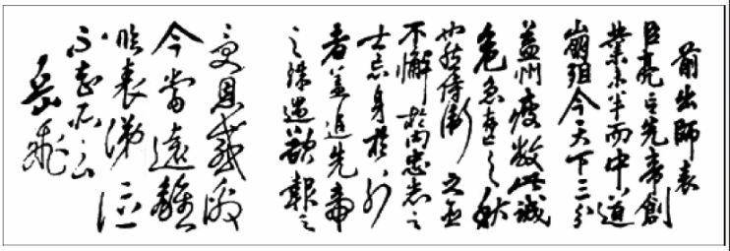3.下面是岳飞书法作品《前出师表》，有人评价其用笔大起大落，与其情感高度融合。请结合链接材料，和同学一起完成对这幅作品的欣赏。

【链接材料】

南宋[绍兴](https://baike.baidu.com/item/%E7%BB%8D%E5%85%B4/10757874)八年八月，攻打金国的[岳飞](https://baike.baidu.com/item/%E5%B2%B3%E9%A3%9E/127844)路过南阳），谒[武侯祠](https://baike.baidu.com/item/%E6%AD%A6%E4%BE%AF%E7%A5%A0/1728" \t "_blank)，岳飞在“跋”中写道：“绍兴戊午秋八月[望](https://baike.baidu.com/item/%E6%9C%9B/63643)前，过南阳，谒武侯祠，遇雨，遂宿于祠内。更深秉烛，细观壁间昔贤所赞先生文祠、诗赋及祠前石刻二表，不觉泪下如雨。是夜，竟不成眠，坐以待旦。道士献茶毕，出纸索字，挥涕走笔，不计工拙，稍舒胸中抑郁耳。岳飞并识。”

这幅作品是用 和 两种字体共同完成的，从用笔来看，作品起笔 ，收笔狂。中后部用笔轻着墨少，多见枯笔，可以让我们体会到岳飞 的情感。

4.欣赏下面这幅书法作品，说说毛泽东是如何借助书法的笔画、结构、章法来表达感情的。

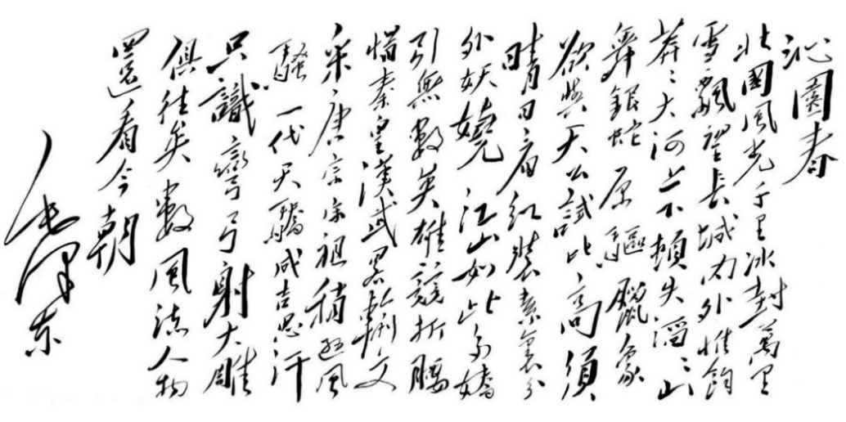

**【拓展任务三】赏书法，启深思**

书法与人生

刘熙载说：“书，如也，如其学，如其才，如其志，总之曰如其人而已。”姜夔说：“点者，字之眉目，全借顾盼精神，有向有背……横竖者，所贵长短合宜，坚实有力。撇捺者，字之手足，伸缩异度，变化多端，要如鱼翼鸟翅，有翩翩自由之状。弯钩挑剔者，字之步履， 欲其深实。”这形象地说明了字如其人。形如人，字讲结体，人讲身材体格；貌如人，字讲墨色，人讲肤色；势如人，字论力度，人论体力；品如人，书讲书品，人讲人品；情如人，“艺术就是感情”；神如人，书讲风神，人讲精神。

古人说：“书品即人品。”书品与人品有其内在的联系，虽然品德高尚的人不一定就能写出上乘之作，品德低劣的人不一定写不出好字来。但两者关系却密不可分。

首先从品性角度来看，不论其人道德品质是好是坏，但什么品性的人就会写出什么品性的字，这点是无疑的。流畅的书写反映出随和与机灵的性格；生硬的书写则表达出富有进取心和泼辣的风格；断续的书写说明直观感觉能力好；爱写草书则表明逻辑思维能力强；爱写小字，说明做事缜密；笔画张扬表现出感情奔放；笔画松弱则为消沉和压抑的象征。

王羲之的字，清风出袖，明月入怀，遒劲媚逸，萧散平和，与他的品性直接相关，他一身正气，清廉做官，关爱百姓，乐于助人。比如，为老妪题扇、黄庭换白鹅等。他终生爱鹅。鹅，洁白纯净，身高望远。鹅，就是他的形象代言人！

欧阳询的字，法度严谨，中规守矩，中宫紧密，外部舒张；

颜真卿的字，雄劲独出，庄严持重，外密中疏，威力无穷；

柳公权的字，骨力强劲，内敛外张，气势雄强；

赵孟頫的字，笔法娴熟，圆滑灵动，楷行相间，圆润流畅；

毛泽东主席的字，大气磅礴，气吞山河，锋芒毕露，不事雕琢，表现出他的“与天斗其乐无穷，与地斗其乐无穷，与人斗其乐无穷”的浪漫主义风格；

周恩来的字，圆润醇厚，聚画为点，处处藏锋，宰相性格。与他为人谦和自律，真诚忠义的高尚品性一脉相承。看到毛泽东、周恩来这两位伟人的书法，似乎书就是人，人就是书。

其次从其价值观念来看，立身清廉的王羲之，为人公正的王献之，论议持正的虞世南， 风格雄特的颜鲁公，秉性刚强的柳公权，爱国名将岳飞等等，都是人品高尚，为后人所学的书法家，他们的墨迹也都刻石留芳，永垂千古，成为无价之宝。

相反，北宋蔡京，书法造诣不错，亲书石碑，颁立天下，名噪一时，还排为北宋四大书家之一。宋徽宗时他任太师，排斥异己，遍布党戚，诬害贤良，欺压百姓。金兵入侵时，率全家南逃，死于途中，为后世所恶。于是后人将蔡京从四大家中取消，换上了蔡襄，石碑也被人们粉碎。还有明代张瑞图也写得一手好字，但其人品可恶，书法也为后人所排斥。汪精卫的字很秀丽，他成了汉奸后，人们一看到他的字，就说：“这是汉奸的字”，书与人同臭。还有秦桧也是能书，字体柔媚，可人们一看到岳飞的“还我河山”，就令人望而起敬，而秦桧无一字传世。这正反的事实足可说明书法的价值与人品是休戚相关的。就是说，人品不正的人，风格低下的人，字写得再好也是没有价值的。蔡京、秦桧、汪精卫等人在书法上没有任何作品流传后世，也没有谁人悬挂他们的书作来欣赏，更说不上后人去学习他们的书法了。江西省原副省长、贪官胡长清字也写得很好，在南昌写了许多招牌，人被处死后，他的招牌也都被挫掉了，字与人一起沉亡。

总之，书法美化人生，书法成就人生。书法与人生紧密相关，互为影响，互相促进，共同升华。人生需要美化，生活需要美好，为实现这个目标，就要修养自我，规范自我，发展自我，热爱生活，热爱艺术，热爱书法。一个有艺术追求，艺术修养的人，他的人生也应该是绚烂多姿的。

书法在我们民族数千年的文化遗产中，有着旺盛的生命力，并赋予追求她的人虚静、笃恭、至思、养性。对于一位富有创作经验的书家来说，创作一幅书法作品，看似信手拈来，游刃有余，其实，这需要多年的积累和沉淀。一位大学问家，如不经过严格的专业训练断不能写出撼人的书法作品来。古人云，山积而高，泽积而长。笼天地于形内，挫万物于毫端，或者说，“得鸟者，罗之一目；罗之一目，不可得鸟者”，也是这个道理。

欣赏一幅书法作品，章法是切入点，结构是突破口，线条是落脚点，而笔法正是这些因素存在的保证；有的恣肆劲健，波涛汹涌；有的饱蘸激情，浪花四溅；有的气韵通达，别有真趣；有的清新俊逸，淡雅朴实，风格上的不同皆因创作者不同。阅历的厚薄、涵养的高低、功底的深浅以及对书写技法掌握和理解的深浅等诸多要素都将决定创作者的水平和灵感，决定着作品的意蕴和趣味。

5.阅读文章，用横线勾画出表现名家书法特点的句子，用波浪线勾画出与书法欣赏相关的句子。

6.“书法在我们民族数千年的文化遗产中，有着旺盛的生命力。”我们每个人都应该有与书法相遇的经历。通过阅读这篇文章，你也许对这些经历会有更深入的思考。请你描写一段与某幅书法作品相遇的情境，并发挥想象和联想，写出你从这幅作品中感受到的内涵，字数250字左右。

（提示：内涵可是对名胜古迹特点的深入理解，也可是对书家人格精神的感悟思考）

|  |  |  |  |  |  |  |  |  |  |  |  |  |  |  |  |  |  |  |  |
| --- | --- | --- | --- | --- | --- | --- | --- | --- | --- | --- | --- | --- | --- | --- | --- | --- | --- | --- | --- |
|  |  |  |  |  |  |  |  |  |  |  |  |  |  |  |  |  |  |  |  |
|  |  |  |  |  |  |  |  |  |  |  |  |  |  |  |  |  |  |  |  |
|  |  |  |  |  |  |  |  |  |  |  |  |  |  |  |  |  |  |  |  |
|  |  |  |  |  |  |  |  |  |  |  |  |  |  |  |  |  |  |  |  |
|  |  |  |  |  |  |  |  |  |  |  |  |  |  |  |  |  |  |  |  |
|  |  |  |  |  |  |  |  |  |  |  |  |  |  |  |  |  |  |  |  |
|  |  |  |  |  |  |  |  |  |  |  |  |  |  |  |  |  |  |  |  |
|  |  |  |  |  |  |  |  |  |  |  |  |  |  |  |  |  |  |  |  |
|  |  |  |  |  |  |  |  |  |  |  |  |  |  |  |  |  |  |  |  |
|  |  |  |  |  |  |  |  |  |  |  |  |  |  |  |  |  |  |  |  |
|  |  |  |  |  |  |  |  |  |  |  |  |  |  |  |  |  |  |  |  |
|  |  |  |  |  |  |  |  |  |  |  |  |  |  |  |  |  |  |  |  |
|  |  |  |  |  |  |  |  |  |  |  |  |  |  |  |  |  |  |  |  |